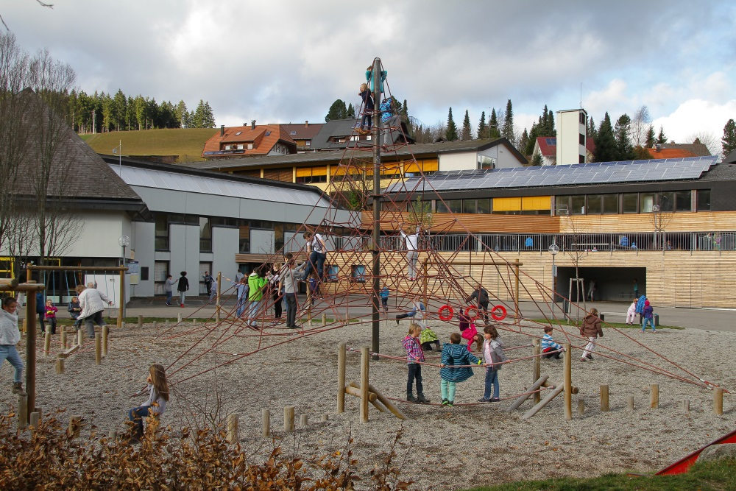
Die Dom Clemente Schule Schonach, Grund- und
Werkrealschule, Naturparkschule
stellt sich vor am:
Freitag, 23. Februar 2024 von 16:00 bis 18:00 Uhr
Folgendes Programm erwartet Sie und Ihre Kinder:
- Begrüßung im Musiksaal mit anschließender Schulhausrallye
- Unterrichtsbeispiele und Mitmachangebote für Schüler
- Bei Kaffee und Kuchen stehen die Schulleitung, Lehrer, sowie Schüler für Gespräche und Fragen zur Verfügung
- Informationen über die Naturparkschule
- Vorstellung der Schulsanitäter-Ausbildung
- Rundgang durch die Schule
Wir freuen uns, interessierte Eltern und Schüler begrüßen zu dürfen.

Alexandra Wernet, Schulleiterin

Anmeldetermine 2024
Am Mittwoch, 6. März und Donnerstag, 7. März 2024
in der Zeit von 8:00 Uhr bis 12:00 Uhr
Zur Anmeldung benötigen wir Blatt 3 und 4 der Grundschulempfehlung, den Impfnachweis und gegebenenfalls ein Passbild für die Schülerfahrkarte.
Gerne kann Ihr Kind zur Anmeldung mitkommen.

